'Valentine's Day': por que o Brasil é 'do contra' e comemora Dia dos Namorados em junho?

Valentine's Day é celebrado no dia 14 de fevereiro na maioria dos lugares do mundo, mas no Brasil virou o Dia dos Namorados, em 12 de junho
O 14 de fevereiro é conhecido no mundo todo como "o dia mais romântico do mundo". Chamado "Valentine's Day" (ou Dia de São Valentim), a data celebra o que é conhecido no Brasil como Dia dos Namorados.
Mas por aqui ele não é comemorado hoje - aliás, nem perto disso. Desde 1948, o país celebra essa data romântica em 12 de junho. Ela coincide com a véspera do Dia de Santo Antônio, conhecido como santo casamenteiro, mas o motivo para isso tem pouco a ver com o significado religioso - foi exclusivamente comercial.
A ideia de estabelecer uma comemoração de "Dia dos Namorados" veio do publicitário João Doria, pai do atual governador de São Paulo. Dono da agência Standart Propaganda, ele foi contratado pela loja Exposição Clipper com o objetivo de melhorar o resultado das vendas em junho, que sempre eram muito fracas.
- O brasileiro que reconstruiu o rosto do santo padroeiro dos namorados
- Os hormônios da felicidade: como desencadear efeitos da endorfina, oxitocina, dopamina e serotonina
- Seis doenças sexualmente transmissíveis em alta entre jovens brasileiros; saiba como evitá-las
Inspirado pelo sucesso do Dia das Mães, Doria instituiu outra data comemorativa para trocar presentes no ano: o Dia dos Namorados.
Junho foi escolhido porque era justamente o mês de desaquecimento das vendas. A escolha do dia 12 teve a ver com o fato de ser véspera da celebração de Santo Antônio, que já era famoso no Brasil por ser o santo casamenteiro.
nullTalvez também te interesse
- Por que o Dia dos Namorados é em junho no Brasil e em fevereiro no resto do mundo?
- A estação de trem que mudou a história da Índia
- PT e bancada evangélica negociam acordo para aumentar pena de homicídios de LGBTs
- Por que me juntei a uma seita - e como consegui sair dela
null.
Unindo, então, o útil ao conveniente, Doria criou a primeira propaganda que instituiria a data no país.
"Não é só com beijos que se prova o amor!", dizia um slogan do primeiro Dia dos Namorados brasileiro. "Não se esqueçam: amor com amor se paga", afirmava outro. A propaganda foi julgada a melhor do ano pela Associação Paulista de Propaganda à época.
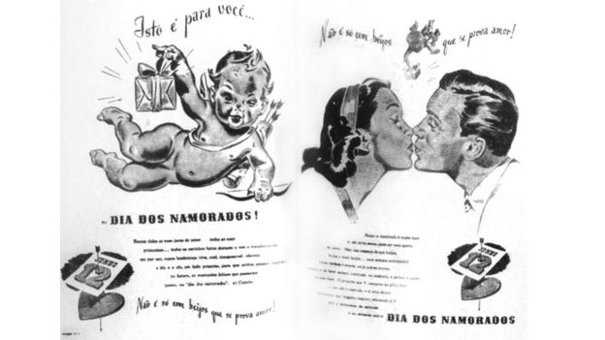
A data começou a "pegar" no Brasil no ano seguinte, quando mais regiões começaram a aderir a ela - posteriormente, a comemoração se tornou nacional.
- 'Evito as redes sociais pela mesma razão que evito as drogas', diz o criador da realidade virtual
- O que o bruxismo tem a ver com seu estado mental - e por que muita gente não sabe que tem?
- Despersonalização, o distúrbio que impede pessoas de sentir amor
Atualmente, o "Dia dos Namorados" já é a terceira melhor data para o comércio no país - atrás apenas do Natal e do Dia das Mães. A média do faturamento do dia romântico já chega perto de R$ 1,5 bilhão.

São Valentim
A origem do Dia de São Valentim, celebrado nos Estados Unidos e na Europa, é muito anterior ao Dia dos Namorados no Brasil.
O chamado Valentine's Day começou a ser celebrado no século 5 - o primeiro dia oficial do santo foi declarado em 14 de fevereiro de 496 pelo papa Gelásio, em homenagem a um mártir que tinha esse nome.
Há algumas explicações para a história, mas a mais famosa é a de que São Valentim era um padre de Roma que foi condenado à pena de morte no século 3.
Segundo esse relato, o imperador Claudio 2 baniu os casamentos naquele século por acreditar que homens casados se tornavam soldados piores - a ideia dele era de que solteiros, sem qualquer responsabilidade familiar, poderiam render melhor no Exército.
Valetim, porém, defendeu que o casamento era parte do plano de Deus e dava sentido ao mundo. Por isso, ele passou a quebrar a lei e organizar cerimônias em segredo.
Quando Claudius descobriu, ele foi preso e sentenciado à morte no ano 270.
Mas, durante o período em que ficou preso, o agora santo se apaixonou pela filha de um carcereiro. No dia do cumprimento da sentença, ele enviou uma carta de amor à moça assinando: "do seu Valentim" - o que originou a prática moderna de enviar cartões para a pessoa amada no 14 de fevereiro.
Mas foi apenas dois séculos depois que a data passou a ser efetivamente comemorada, quando o papa Gelásio instituiu o Dia de São Valentim, classificando-o como símbolo dos namorados.
A comemoração foi criada como uma resposta a uma tradição antiga que teria se originado em um festival romano de três dias chamado Lupercalia.
O evento, ocorrido no meio de fevereiro, celebrava a fertilidade. Seu objetivo era marcar o início oficial da primavera.
Dia de São Valentim é famoso até mesmo em alguns países muçulmanos - onde gera polêmica e protestos, muitas vezes
Como parte das celebrações, jovens sorteavam nomes de garotas misturados dentro de uma caixa. Os dois então se transformavam em namorados durante a festa, e podiam até casar.
Nos séculos seguintes, a Igreja decidiu erradicar celebrações pagãs e por isso transformou o evento em uma festa cristã, em homenagem a São Valentim.
Mas há ao menos outras duas figuras históricas que disputaram o título de São Valentim associado a essa data.
Uma delas é um bispo de uma cidade próxima a Roma - na região da atual Terni - e a outra, um mártir do norte da África.
Como não se sabe muito mais informações sobre essas duas outras figuras. O padre de Roma acabou se tornando o mais conhecido São Valentim.

